**周测培优卷12**

**扇形统计图**

一、填空。(每空2分，共14分)

1．苹果的成分中含有水、维生素C、维生素E和其他营养物质，应选择(　　)统计图来表示各种成分的含量。

2．要清楚地表示出水库汛期时水位升降变化的趋势，绘制(　　)统计图最好。

3．学校上个月水电费、办公费、维修费、 电话费一共支出8000元，具体情况如图：

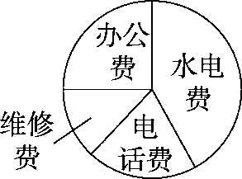

(1)支出最多的是(　　)费，支出最少的是(　　)费。

(2)水电费支出3360元，占这几项支出总数的(　　)%。

(3)电话费的支出占这几项支出总数的20%，电话费支出了(　　)元。

(4)办公费的支出占这几项支出总数的25%，维修费支出了(　　)元。

二、判断。(对的打“√”，错的打“×”)(每题3分，共15分)

1．用扇形统计图可以看出各种数量的增减变化情况。 (　　)

2．条形统计图不仅能表示出数量的多少，而且能表示出数量增减变化的情况。 (　　)

3．我们学过的条形、折线和扇形统计图都能表示出部分与总数之间的关系。 (　　)

4．记录一周的气温变化情况用条形统计图比较合适。 (　　)

5．表示六年级喜欢不同球类的学生人数和全年级学生人数之间的关系用扇形统计图比较合适。 (　　)

三、选择。(将正确答案的字母填在括号里)(每题3分，共12分)

1．统计街心公园各种树木的数量，用(　　)统计图比较合适。

A．条形　　B．折线　　C．扇形

2．表示一年里12个月的气温变化情况，选用(　　)统计图最好。

A．折线 B．条形 C．扇形

3．要清楚地反映出各年级人数与全校总人数之间的关系，应选用(　　)统计图。

A．折线 B．条形 C．扇形

4．右图是一个家禽养殖专业户饲养鸡、鸭、鹅数量的统计图。已知饲养的鹅有1250只，那么鸡饲养了 (　　)只。

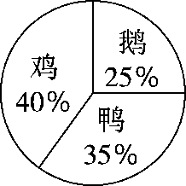A．1750 B．1500 C．2000

四、动手操作。(6分)

下面是六(1)班学生体重情况统计表。

将统计表补充完整，并根据统计表绘制一幅扇形统计图。

|  |  |  |  |
| --- | --- | --- | --- |
| 体重情况 | 超重 | 正常 | 稍轻 |
| 人数 | 20人 | 25人 | 5人 |
| 百分比 | 40% |  |  |

五、解决问题。(共53分)

1．某儿童报刊对500名小读者进行了调查，要求小读者选出自己最喜欢的一 个版面，并制成了如下的统计图。(15分)

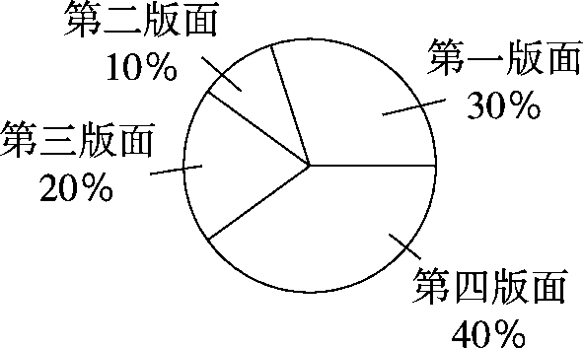

(1)最喜欢哪个版面的小读者所占的百分比最大？是多少？

(2)最喜欢哪个版面的小读者所占的百分比最小？最大的和最小的相差多少人？

(3)最喜欢各版面的人数分别有多少？

2．右下图是对六年级同学最喜爱的足球、排球、篮球的情况调查后制成的统计图。(12分)

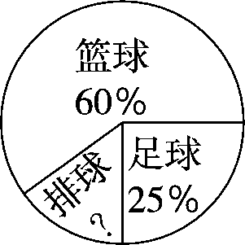

(1)最喜爱排球的人数占六年级总人数的百分之几？

(2)如果六年级有180人，最喜爱篮球的人数有多少人？

3．中国煤炭资源主要分为无烟煤、烟煤和褐煤三种。各种煤与煤炭总量的关系如图。请算一算：(16分)

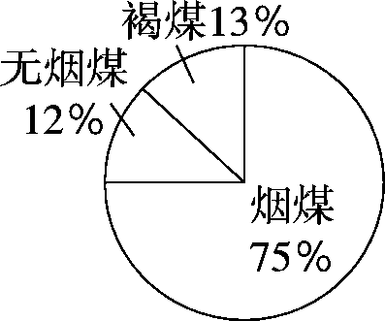

(1)100万吨煤中，三种煤分别有多少万吨？

(2)无烟煤是烟煤的百分之几？无烟煤约是褐煤的百分之几？

4．丽丽统计了六(1)班期中考试全班数学成绩，制成了下列两幅不完整的统计图，其中成绩分为A、B、C、D四个等级，看图完成下列问题。(10分)

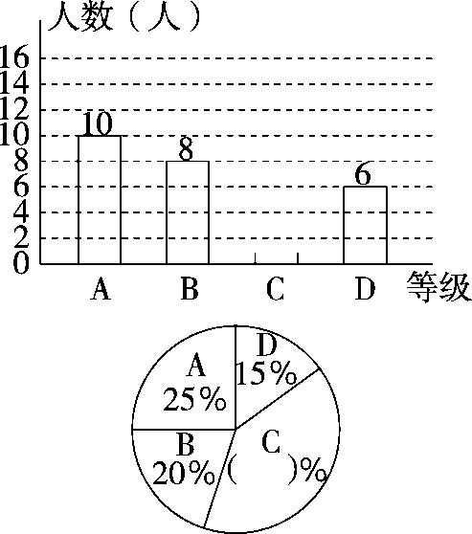

(1)全班有多少人？

(2)把两幅统计图补充完整。

**答案**

一、1.扇形　2.折线

3．(1)水电　维修　(2)42　(3)1600　(4)1040

二、1.×　2.×　3.×　4.×　5.√

三、1.A　2.A　3.C　4.C

四、50%　10%

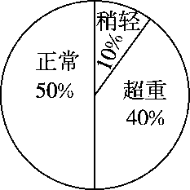

【点拨】总人数：20÷40%＝50(人)，25÷50＝50%，5÷50＝10%。

五、1.(1)最喜欢第四版面的小读者所占的百分比最大，是40%。

(2)500×(40%－10%)＝150(人)

答：最喜欢第二版面的小读者所占的百分比最小，最大的和最小的相差150人。

(3)第一版面：500×30%＝150(人)

第二版面：500×10%＝50(人)

第三版面：500×20%＝100(人)

第四版面：500×40%＝200(人)

答：最喜欢第一版面的人数有150人，最喜欢第二版面的人数有50人，最喜欢第三版面的人数有100人，最喜欢第四版面的人数有200人。

2．(1)1－60%－25%＝15%

答：最喜爱排球的人数占六年级总人数的15%。

(2)180×60%＝108(人)

答：最喜爱篮球的人数有108人。

3．(1)无烟煤：100×12%＝12(万吨)

褐煤：100×13%＝13(万吨)

烟煤：100×75%＝75(万吨)

答：无烟煤、褐煤、烟煤分别有12万吨、13万吨、75万吨。

(2)12%÷75%＝16%　12%÷13%≈92.3%

答：无烟煤是烟煤的16%，无烟煤约是褐煤的92.3%。

4．(1)10÷25%＝40(人)　答：全班有40人。

(2)C：1－20%－25%－15%＝40%

10÷25%×40%＝16(人)

